线性数据结构的递归遍历

链表的递归遍历:

总结一句话就是：递归遍历相当于自己调用自己，但是必须有一个出口 否则会无限遍历，直到报错，但是算法的题目不允许报错。

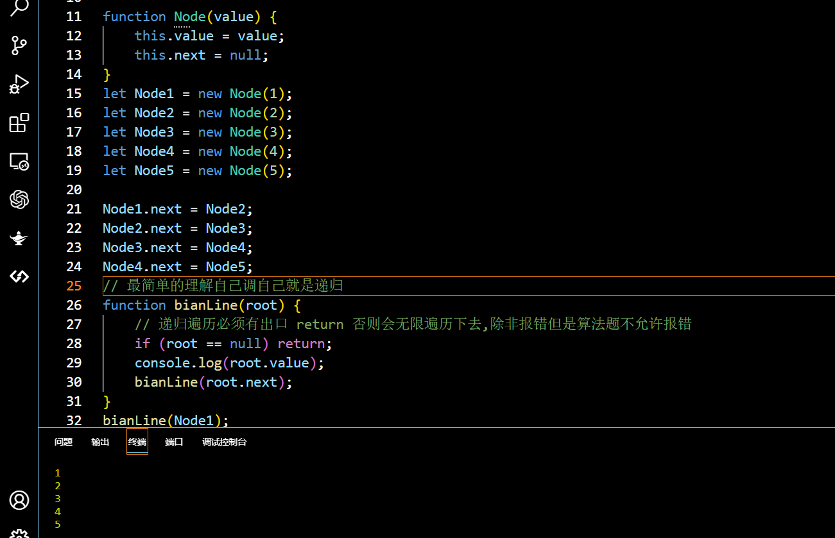

数组的递归遍历：

递归遍历要有出口，然后就是我调我自己，这种方式既不推荐也不常用。

